**2014-2017年全国卷有机推断题汇编**

**1.（2014国标卷1）**席夫碱类化合物G在催化席夫碱类化合物G在催化、药物、新材料等方面有广泛应用。合成G的一种路线如下：

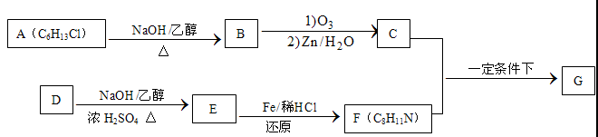

已知以下信息：

①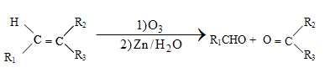

②一摩尔B经上述反应可生居二摩尔C，且C不能发生银镜反应。

③D属于单取代芳烃，其相对分子质量为106。

④核磁共振氢谱显示F苯环上有两种化学环境的

⑤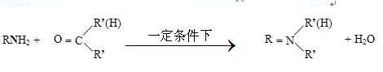

回答下列问题：

（1）由A生成B的化学方程式为 　　　　　　　　 ，反应类型为

（2）D的化学名称是 　　 ，由D生成E的化学方程式为：

（3）G的结构简式为

（4）F的同分异构体中含有苯环的还有____种（不考虑立体异构）。其中核磁共振氢谱中有4组峰，且面积比为6：2：2：1的是_____________________。（写出其中的一种的结构简式）。

（5）由苯和化合物C经如下步骤可合成N-异丙基苯胺。

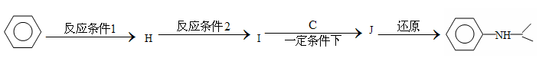

反应条件1所选择的试剂为____________；反应条件2所选择的试剂为________；I的结构简式为_____________。

**2.（2014全国卷2）**立方烷**高考资源网(ks5u.com),中国最大的高考网站,您身边的高考专家。**具有高度对称性、高致密性、高张力能及高稳定性等特点，因此和成立方烷及其衍生物呈为化学界关注的热点。下面是立方烷衍生物**I** 的一种合成路线：

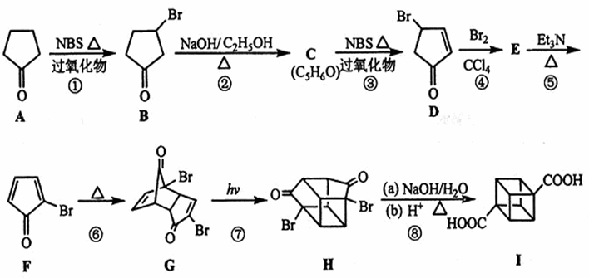

回答下列问题：

（1）C的结构简式为_________，E的结构简式为__________。

（2）的反应类型为__________，的反应类型为__________。

（3）化合物A可由环戍烷经三步反应合成：

高考资源网(ks5u.com),中国最大的高考网站,您身边的高考专家。

反应1的试剂与条件为_________:反应2的化学方程式为________________；反应3可用的试剂为_________。

（4）在1的合成路线中，互为同分异构体的化合物是__________（填化合物的代号）。

（5）1与碱石灰共热可转化为立方烷。立方烷的核磁共振氢谱中有______个峰。

（6）立方烷经硝化可得到六硝基立方烷，其可能的结构有______种。

**3.（2014全国大纲卷）**“心得安”是治疗心脏病的药物，下面是它的一种合成路线(具体反应条件和部分试剂略)：回答下列问题：

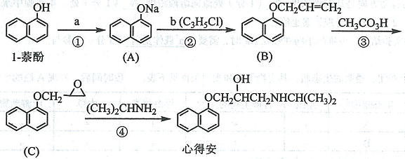

（1）试剂a是 ，试剂b的结构简式为 ，b中官能团的名称是 。

（2）③的反应类型是 。 （3）心得安的分子式为 。

（4）试剂b可由丙烷经三步反应合成：高考资源网(ks5u.com),中国最大的高考网站,您身边的高考专家。

反应1的试剂与条件为 ， 反应2的化学方程式为

反应3的反应类型是 。(其他合理答案也给分)

（5）芳香化合物D是1－萘酚的同分异构体，其分子中有两个官能团，能发生银镜反应，D能被KMnO4酸性溶液氧化成E( C2H4O2) 和芳香化合物F (C8H6O4)，E和F与碳酸氢钠溶液反应均能放出CO2气体，F芳环上的一硝化产物只有一种。D的结构简式为 ；由F生成一硝化产物的化学方程式为 ，该产物的名称是 。

**4.（2015全国卷1）**有机化学基础]A（C2H2）是基本有机化工原料。由A制备聚乙烯醇缩丁醛和顺式异戊二烯的合成路线（部分反应条件略去）如图所示：



回答下列问题：

（1）A的名称是 ，B含有的官能团是 。

（2）①的反应类型是 ，⑦的反应类型是 。

（3）C和D的结构简式分别为 、 。

（4）异戊二烯分子中最多有 个原子共平面，顺式聚异戊二烯的结构简式为 。

（5）写出与A具有相同官能团的异戊二烯的所有同分异构体 （写结构简式）。

（6）参照异戊二烯的上述合成路线，设计一条由A和乙醛为起始原料制备1，3—丁二烯的合成路线 。

**5.（2015全国卷2）**聚戊二酸丙二醇酯（PPG）是一种可降解的聚酯类高分子材料，在材枓的生物相存性方面有很好的应用前景。 PPG的一种合成路线如下：



已知：

①烃A的相对分子质量为70，核磁共振氢谱显示只有一种化学环境的氢；

②化合物B为单氯代烃：化合物C的分子式为C5H8；

③E、F为相对分子质量差14的同系物，F是福尔马林的溶质；

④。

回答下列问题：

（1）A的结构简式为 。

（2）由B生成C的化学方学方程式为 　　　　　　　　　　　　　　　 **。**

（3）由E和F生成G的反应类型为 ，G的化学名称为 。

（4） ①由D和H生成PPG的化学方程式为 。

②若PPG平均相对分子质量为10000，则其平均聚合度约为 (填标号).

a． 48 b． 58 c． 76 d．122

（5）D的网分异构体中能同时满足下列条件的共有 种（不含立体异构）：

①能与饱和NaHCO3溶液反应产生气体 ②既能发生银镜反应，又能发生皂化反应

其中核磁共振氢谱显示为3组峰，且峰面积比为6：1：1的是 （写结构简式)：

D的所有同分异构体在下列—种表征仪器中显示的信号（或数据）完全相同，该仪器是______(填标号)。

a．质谱仪 b．红外光谱仪c．元素分析仪d．核磁共振仪

**6.（2016国标卷1）**秸秆（含多糖物质）的综合应用具有重要的意义。下面是以秸秆为原料合成聚酯类高分子化合物的路线：



回答下列问题：

（1）下列关于糖类的说法正确的是______________。（填标号）

a.糖类都有甜味，具有C*n*H2*m*O*m*的通式 b.麦芽糖水解生成互为同分异构体的葡萄糖和果糖

c.用银镜反应不能判断淀粉水解是否完全 d.淀粉和纤维素都属于多糖类天然高分子化合物

（2）B生成C的反应类型为______。

（3）D中官能团名称为______，D生成E的反应类型为______。

（4）F 的化学名称是______，由F生成G的化学方程式为______。

（5）具有一种官能团的二取代芳香化合物W是E的同分异构体，0.5 mol W与足量碳酸氢钠溶液反应生成44 g　CO2，W共有______种（不含立体结构），其中核磁共振氢谱为三组峰的结构简式为_____________。

（6）参照上述合成路线，以（反，反）-2，4-己二烯和C2H4为原料（无机试剂任选），设计制备对二苯二甲酸的合成路线__________________________________________________。

**7.（2016国标卷2）**氰基丙烯酸酯在碱性条件下能快速聚合为，从而具有胶黏性，某种氰基丙烯酸酯（G）的合成路线如下：



已知：①A的相对分子量为58，氧元素质量分数为0.276，核磁共振氢谱显示为单峰

②

回答下列问题：

（1）A的化学名称为_______。

（2）B的结构简式为____________，其核磁共振氢谱显示为______组峰，峰面积比为______。

（3）由C生成D的反应类型为________。

（4）由D生成E的化学方程式为___________________________。

（5）G中的官能团有___、 ____ 、_____。（填官能团名称）

（6）G的同分异构体中，与G具有相同官能团且能发生银镜反应的共有_____种。（不含立体异构）

**8.（2016国标卷3）**端炔烃在催化剂存在下可发生偶联反应，成为Glaser反应。

2R—C≡C—H高考资源网(ks5u.com),中国最大的高考网站,您身边的高考专家。R—C≡C—C≡C—R+H2

该反应在研究新型发光材料、超分子化学等方面具有重要价值。下面是利用Glaser反应制备化合物E的一种合成路线：



回答下列问题：

（1）B的结构简式为______，D 的化学名称为______，。

（2）①和③的反应类型分别为______、______。

（3）E的结构简式为______。用1 mol E合成1,4-二苯基丁烷，理论上需要消耗氢气_______mol。

（4）化合物（）也可发生Glaser偶联反应生成聚合物，该聚合反应的化学方程式为_____________________________________。

（5）芳香化合物F是C的同分异构体，其分子中只有两种不同化学环境的氢，数目比为3:1，写出其中3种的结构简式_______________________________。

（6）写出用2-苯基乙醇为原料（其他无机试剂任选）制备化合物D的合成路线___________。

**9.（2017全国Ⅰ卷）化合物H是一种有机光电材料中间体。实验室由芳香化合物A制备H的一种合成路线如下：**

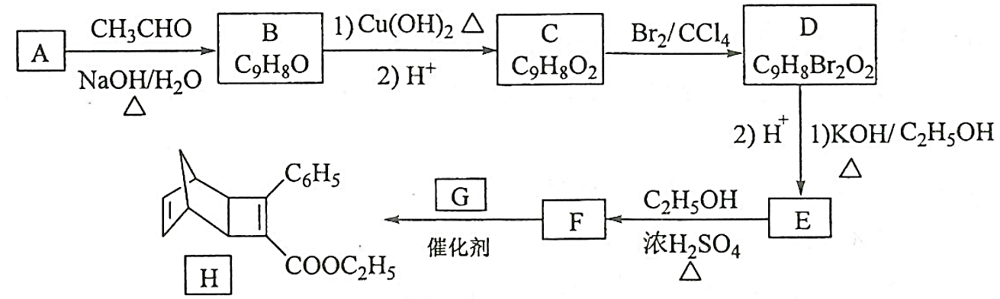

**已知：**

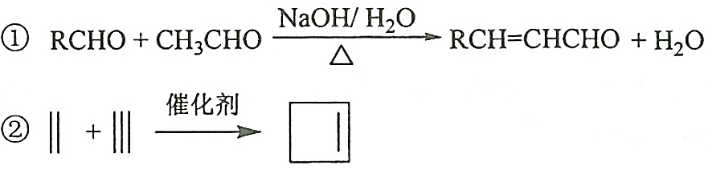

**回答下列问题：**

**（1）A的化学名称是__________。**

**（2）由C生成D和E生成F的反应类型分别是__________、_________。**

**（3）E的结构简式为____________。**

**（4）G为甲苯的同分异构体，由F生成H的化学方程式为___________。**

**（5）芳香化合物X是F的同分异构体，X能与饱和碳酸氢钠溶液反应放出CO2，其核磁共振氢谱显示有4种不同化学环境的氢，峰面积比为6∶2∶1∶1，写出2种符合要求的X的结构简式____________。**

**（6）写出用环戊烷和2-丁炔为原料制备化合物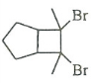的合成路线________（其他试剂任选）。**

**10．（2017全国Ⅱ卷）化合物G是治疗高血压的药物“比索洛尔”的中间体，一种合成G的路线如下：**

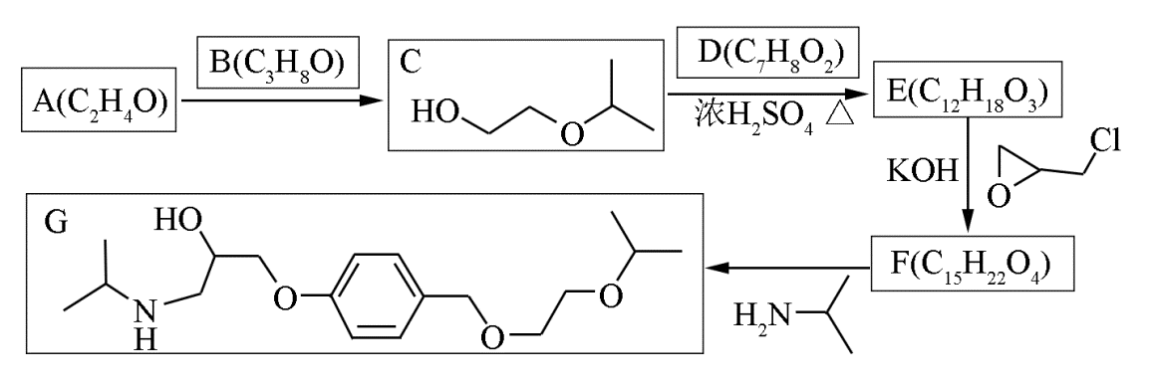

**已知以下信息：**

**①A的核磁共振氢谱为单峰；B的核磁共振氢谱为三组峰，峰面积比为6∶1∶1。**

**②D的苯环上仅有两种不同化学环境的氢；1 mol D可与1 mol NaOH或2 mol Na反应。**

**回答下列问题：**

**（1）A的结构简式为____________。**

**（2）B的化学名称为____________。**

**（3）C与D反应生成E的化学方程式为____________。**

**（4）由E生成F的反应类型为____________。**

**（5）G的分子式为____________。**

**（6）L是D的同分异构体，可与FeCl3溶液发生显色反应，1 mol的L可与2 mol的Na2CO3反应，L共有______种；其中核磁共振氢谱为四组峰，峰面积比为3∶2∶2∶1的结构简式为___________、____________。**

11.（2018 全国I卷）化合物W可用作高分子膨胀剂，一种合成路线如下：

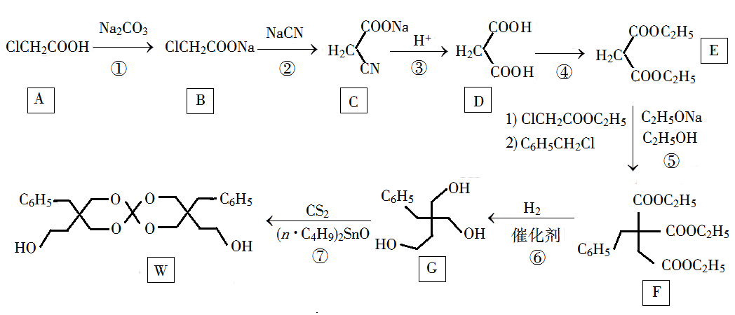

回答下列问题：

（1）A的化学名称为 。

（2）②的反应类型是 。

（3）反应④所需试剂，条件分别为 。

（4）G的分子式为 。

（5）W中含氧官能团的名称是 。

（6）写出与E互为同分异构体的酯类化合物的结构简式（核磁共振氢谱为两组峰，峰面积比为

1∶1） 。

（7）苯乙酸苄酯（www.ziyuanku.com）是花香型香料，设计由苯甲醇为起始原料制备苯乙酸苄酯的合成路线 （无机试剂任选）。

2、1-溴丙烷是一种重要的有机合成中间体,沸点为71℃,密度为1.36 g·cm-3。实验室制备少量1-溴丙烷的主要步骤如下:

步骤1：在仪器A中加入搅拌磁子、12 g正丙醇及20 mL水,冰水冷却下缓慢加入28 mL浓H2 SO4 ;冷却至室温,搅拌下加入24 g NaBr。

步骤2：如图所示搭建实验装置, 缓慢加热,直到无油状物馏出为止。

步骤3：将馏出液转入分液漏斗,分出有机相。

步骤4：将分出的有机相转入分液漏斗,依次用12 mL H2O、12 mL 5% Na2CO3溶液和12 mL H2O洗涤,分液,得粗产品,进一步提纯得1-溴丙烷。

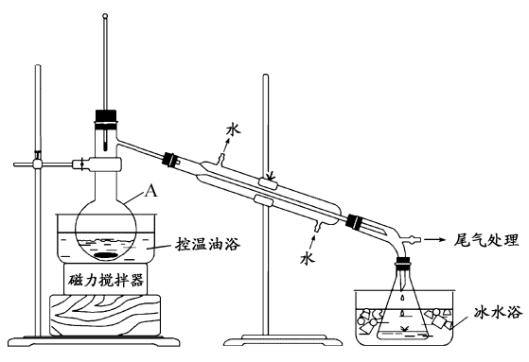

（1）仪器A的名称是_____________;加入搅拌磁子的目的是搅拌和___________________。

（2）反应时生成的主要有机副产物有2-溴丙烷和__________________________________。

（3）步骤2中需向接受瓶内加入少量冰水并置于冰水浴中的目的是___________________。

（4）步骤2中需缓慢加热使反应和蒸馏平稳进行,目的是______________________________。

（4）步骤4中用5%Na2CO3溶液洗涤有机相的操作: 向分液漏斗中小心加入12 mL 5% Na2CO3溶液,振荡,　　　　　　　　　　　　　　　　　　　　,静置,分液。